 BỘ GIÁO DỤC VÀ ĐÀO TẠO

TRƯỜNG ĐẠI HỌC MỞ THÀNH PHỐ HỒ CHÍ MINH

...🙢 🙠...

**BÁO CÁO TÌM HIỂU VỀ PHÂN HỆ BÁN HÀNG CỦA ODOO**

**Danh sách thành viên:**

2151010220 - Nguyễn Đặng Phú Mẫn

2151013053 - Hoàng Quốc Minh

2151010230 - Lê Thị Yến My

2151010190 - Trần Tuấn Kiệt

2151010291 - Hồ Kiến Phúc

Lớp: CS2102  
 Giảng viên: Dương Thái Bảo

TP. Hồ Chí Minh, ngày 14 tháng 5 năm 2023

**MỤC LỤC**

**I. Giới thiệu đề tài 1**

**II. Giới thiệu Odoo 1**

**III. Phân tích Phân hệ Bán hàng của Odoo 2**

1. Giới thiệu Phân hệ Bán hàng Odoo 2

2. Các khái niệm liên quan 2

3. Bản chất của việc hoạch định về Bán hàng 3

4. Tác động của hệ thống ERP đến quy trình 4

5. Mở rộng quy trình bán hàng (ERP/CRM) 5

6. Ưu điểm 6

7. Ứng dụng 6

8. Hiệu quả 7

9. Quy trình 8

**IV. Module Bán hàng 19**

**V. Kết luận 19**

# **I. Giới thiệu đề tài**

Sự sống còn của doanh nghiệp phụ thuộc rất lớn vào hoạt động bán hàng. Mọi hoạt động, phòng ban trong doanh nghiệp đều hướng tới sự nghiệp bổ trợ, thúc đẩy tăng doanh số, thu lại lợi nhuận cho doanh nghiệp, mà đơn hàng chính là cách đo lường chính xác nhất. Chính vì vậy, khâu bán hàng được các doanh nghiệp hết sức coi trọng và đầu tư.

Quy trình bán hàng là một loạt các bước, giai đoạn và hoạt động cụ thể được thực hiện để tiếp cận, tương tác và thuyết phục khách hàng mua sản phẩm hoặc dịch vụ mà doanh nghiệp cung cấp.

Báo cáo này mang lại những nội dung:

* Trình bày các khái niệm liên quan đến quy trình bán hàng
* Giải thích bản chất của hoạch định về bán hàng
* Trình bày tác động của môi trường ERP đến quy trình
* Minh họa quy trình bán hàng trên hệ thống ERP
* Trình bày về hệ thống bán hàng mở rộng (ERP/CRM)

**II. Giới thiệu Odoo**

Odoo là một phần mềm ERP mã nguồn mở (open-source), nghĩa là khả năng tùy chỉnh và phát triển các tính năng của phần mềm này là vô hạn. Cụ thể hơn, ngoài các phân hệ hay module cơ bản của Odoo như POS, CRM, quản lý kho, quản lý nhân sự,… thì Odoo cho phép hoàn toàn chỉnh sửa hay thêm bớt những tính năng hoặc tạo ra các phân hệ mới mà mong muốn. Ngoài ra, Odoo còn cung cấp các tính năng bảo mật cho các cộng đồng về công nghệ kinh doanh và phát triển phần mềm trên toàn thế giới. Hiện nay, hệ thống ERP này có hơn 7.000.000 người dùng trên toàn thế giới, nhờ ưu thế về tầm nhìn kinh doanh rộng và giao diện người dùng thân thiện.

# **III. Phân tích Phân hệ Bán hàng của Odoo**

## **Giới thiệu Phân hệ Bán hàng Odoo**

- Odoo Bán hàng là một giải pháp toàn diện giúp các doanh nghiệp quản lý quy trình bán hàng một cách hiệu quả và tăng cường hiệu suất kinh doanh. Với chức năng quản lý bán hàng của ERP Odoo, quá trình bán hàng đã được hỗ trợ tích hợp với các mô-đun khác trong hệ thống Odoo, nó cung cấp một nền tảng linh hoạt và mở rộng cho các hoạt động kinh doanh của.Và đồng thời quy trình bán hàng, chăm sóc khách hàng, cùng với các tính năng về thông tin liên lạc giúp cho doanh nghiệp tiếp cận, hỗ trợ và quan tâm đến khách hàng một cách bài bản, mạnh mẽ, tăng khả năng chốt đơn và hỗ trợ việc bán hàng của doanh nghiệp chuyên nghiệp, linh hoạt hơn rất nhiều so với các phương pháp cũ đã lỗi thời.

## **Các khái niệm liên quan**

- Bán hàng (selling) – sự trao đổi (exchange) giá trị món hàng (item of value). Giá trị món hàng trao đổi có thể hữu hình hoặc vô hình; và được trao đổi bằng tiền hoặc thông qua ghi nhận công nợ. Thông thường trong bán hàng, người bán kì vọng thu được số tiền lớn hơn hoặc bằng giá trị món hàng trao đổi.

*Các đối tượng khách hàng:

* Suspect – đối tượng mà công ty kinh doanh có thể tiếp xúc bán hàng trong tương lai.
* Prospect – đối tượng chưa mua hàng của công ty, nhưng công ty kinh doanh đã gửi báo giá và khởi đầu tiếp xúc bán hàng.
* Customer – đối tượng đã từng mua hàng hóa hoặc dịch vụ của công ty kinh doanh.
* Một danh sách khách hàng được lưu giữ trong hệ thống.
* Mỗi khách hàng (danh điểm) được lưu giữ với thông tin chi tiết.

*Điều khoản thanh toán (Billing terms):

* Khi nào khách hàng thanh toán?
* Nếu thanh toán trong hạn quy định, KH được hưởng?

*Quản lý giá bán (Price List / Book):

* Sự thỏa thuận về giá trị của hàng hóa được trao đổi (theo định nghĩa của Selling –> Item of Value)

*Bảng báo giá (Quotation):

* Một sự hứa hẹn chính thức (formal statement of promise) của bên bán hàng tiềm năng đối với bên mua hàng trong việc cung cấp hàng hóa hoặc dịch vụ với một mức giá cụ thể trong một thời điểm cụ thể.

## **Bản chất của việc hoạch định về Bán hàng**

- Tổ chức kinh doanh thực hiện việc bán hàng bắt nguồn từ nhu cầu tiêu thụ ngoài thị trường.

**-** Các tiêu chí cơ bản để dự báo nhu cầu tiêu thụ:

**+** Dự báo theo mặt hàng (dòng sản phẩm)

**+** Dự báo theo khách hàng

*Sự ảnh hưởng:

## **Tác động của hệ thống ERP đến quy trình**

## **Mở rộng quy trình bán hàng (ERP/CRM)**

- Mở rộng về hướng Khách hàng:

Quản lý quan hệ khách hàng:

- CRM – Customer Relationship Management: Phân hệ tích hợp các nhóm chức năng bao gồm: tiếp thị (marketing), bán hàng (sales), hỗ trợ khách hàng (customer support) và ghi nhận yêu cầu hỗ trợ (call center requirements).

- CRM Functionality:

+ Chương trình hỗ trợ bán hàng (SFA - sales force automation)

+ Quản lý liên hệ khách hàng (contact / lead management)

+ Báo cáo chi phí bán hàng (sale/expense reporting)

+ Theo dõi đơn đặt hàng (order entry and order tracking)

+ Quản lý dịch vụ (service management)

- Value of CRM: understanding customers

+ Thấu hiểu nhu cầu khách hàng giúp công ty thiết kế / cung cấp được loại hàng hóa, dịch vụ phù hợp với khách hàng (mục tiêu đạt doanh số bán hàng)

+ Điều này làm tăng giá trị của từng khách hàng, góp phần giữ chân khách hàng (customer retention)

## **Ưu điểm**

* Tích hợp toàn diện: Odoo cung cấp một hệ thống tích hợp giữa các chức năng bán hàng, kế toán, quản lý khách hàng và các mô-đun khác. Điều này giúp giảm thiểu sự phân mảnh dữ liệu và tăng cường hiệu suất làm việc.
* Giao diện thân thiện với người dùng: Giao diện của Odoo được thiết kế để dễ sử dụng và linh hoạt. Người dùng có thể dễ dàng tìm hiểu và sử dụng các tính năng mà không cần nhiều đào tạo.
* Quản lý sản phẩm linh hoạt: Odoo cho phép quản lý các sản phẩm và dịch vụ của mình một cách linh hoạt, bao gồm quản lý danh mục sản phẩm, giá cả, và thông tin kỹ thuật.
* Quản lý đơn hàng và hợp đồng: Odoo cung cấp các tính năng quản lý đơn hàng và hợp đồng, bao gồm tạo đơn hàng, xác nhận đơn hàng, và theo dõi trạng thái đơn hàng.
* Quản lý khách hàng (CRM): Odoo tích hợp mô-đun quản lý khách hàng, cho phép theo dõi thông tin liên lạc, lịch sử mua hàng, và tương tác với khách hàng một cách hiệu quả.
* Báo cáo và phân tích: Odoo cung cấp các công cụ báo cáo và phân tích tích hợp, giúp theo dõi hiệu suất bán hàng và phát triển chiến lược kinh doanh hiệu quả.
* Tích hợp với các ứng dụng bổ sung: Odoo có thể tích hợp với các ứng dụng bổ sung thông qua cửa hàng ứng dụng của mình, giúp mở rộng chức năng và tùy chỉnh theo nhu cầu cụ thể của doanh nghiệp.
* Dễ dàng mở rộng và tùy chỉnh: Odoo là một nền tảng mở, cho phép tùy chỉnh và mở rộng các tính năng theo nhu cầu cụ thể của doanh nghiệp một cách dễ dàng.

## **Ứng dụng**

- Ứng dụng của Odoo liên quan đến bán hàng chủ yếu nằm trong mô-đun Bán hàng (Sales):

* Quản lý Sản phẩm: Đây là ứng dụng cho phép quản lý danh sách sản phẩm và dịch vụ của mình. có thể thêm, sửa đổi và xóa sản phẩm, thiết lập giá cả, mô tả và thông tin kỹ thuật.
* Đơn hàng: Ứng dụng này cho phép tạo, chỉnh sửa và quản lý các đơn hàng từ khách hàng. có thể xác nhận đơn hàng, gửi đơn hàng, và theo dõi trạng thái đơn hàng trong quá trình xử lý.
* Báo giá: Odoo cung cấp ứng dụng báo giá để tạo và quản lý báo giá cho khách hàng. có thể tạo báo giá từ danh sách sản phẩm, điều chỉnh giá cả, và gửi báo giá cho khách hàng.
* Giao diện Point of Sale (POS): Odoo cung cấp một ứng dụng POS linh hoạt cho các cửa hàng bán lẻ. POS cho phép xử lý các giao dịch bán hàng trực tiếp với khách hàng, quản lý thanh toán và xuất hóa đơn.
* Quản lý Khách hàng (CRM): Mô-đun CRM của Odoo tích hợp với mô-đun Bán hàng để quản lý thông tin khách hàng, lịch sử mua hàng, và tương tác với khách hàng một cách hiệu quả.
* Báo cáo và Phân tích: Odoo cung cấp các công cụ báo cáo và phân tích để theo dõi hiệu suất bán hàng, doanh số bán hàng, và các chỉ số quan trọng khác.
* Tích hợp với các ứng dụng khác: Odoo có thể tích hợp với các mô-đun khác như quản lý kho, tài chính, và sản xuất để tạo ra một hệ thống quản lý doanh nghiệp toàn diện.

- Những ứng dụng này giúp Odoo trở thành một giải pháp đa dạng và linh hoạt cho quản lý bán hàng và quản lý khách hàng của các doanh nghiệp.

## **Hiệu quả**

* Mô-đun CRM của Odoo tích hợp một cách mạch lạc với mô-đun Bán hàng, cho phép quản lý thông tin khách hàng, tương tác với họ, và theo dõi lịch sử mua hàng một cách hiệu quả, từ việc tạo lead đến việc hoàn thành giao dịch.
* Tích hợp toàn diện: Odoo cung cấp một hệ thống quản lý toàn diện, từ việc tạo đơn hàng đến quản lý kho và thanh toán. Sự tích hợp chặt chẽ giữa các mô-đun giúp tối ưu hóa quy trình làm việc, giảm thiểu thời gian và công sức cần thiết để hoàn thành các nhiệm vụ.
* Tăng cường Tương tác Khách hàng: Odoo không chỉ giúp quản lý các giao dịch mua bán mà còn tạo điều kiện cho việc tương tác hiệu quả với khách hàng. Tính tích hợp của Odoo giữa mô-đun Bán hàng và Quản lý Khách hàng (CRM) cho phép doanh nghiệp theo dõi lịch sử mua hàng, tương tác và cập nhật thông tin khách hàng một cách liền mạch. Điều này giúp nâng cao mức độ hài lòng của khách hàng và tạo ra một môi trường kinh doanh tích cực.
* Tối ưu hóa Quy trình làm việc: Odoo cung cấp các công cụ tự động hóa và tối ưu hóa quy trình làm việc. Từ việc tự động tạo đơn hàng đến việc gửi báo giá, Odoo giúp giảm thiểu thời gian và công sức cần thiết để hoàn thành các nhiệm vụ hàng ngày, từ đó tăng cường hiệu suất làm việc và giảm thiểu sai sót.
* Odoo cho phép doanh nghiệp tùy chỉnh và điều chỉnh các quy trình và tính năng theo nhu cầu cụ thể của họ. Từ việc thay đổi giao diện đến việc tạo ra các quy trình làm việc tùy chỉnh, Odoo giúp doanh nghiệp tối ưu hóa quy trình bán hàng theo cách mà phù hợp nhất với mô hình kinh doanh của họ.
* Tóm lại, Odoo không chỉ cung cấp các công cụ quản lý bán hàng hiệu quả mà còn là một nền tảng linh hoạt và mở, giúp doanh nghiệp tùy chỉnh và mở rộng theo nhu cầu cụ thể của họ. Điều này giúp nâng cao năng suất làm việc và hiệu quả kinh doanh tổng thể.

## **Quy trình**

- Mỗi doanh nghiệp sẽ có triết lý kinh doanh riêng, đối tượng khách hàng khác nhau cũng nhiều yếu tố khác nên các quy trình bán hàng của mỗi một tổ chức cũng sẽ là riêng biệt và không ai giống ai. Quy trình bán hàng thường được chỉnh sửa, thay đổi sao cho phù hợp và tối ưu nhất cho thực tế của doanh nghiệp đó.

- Tuy nhiên, tất cả các quy trình bán hàng riêng rẽ đó đều vẫn phải dựa trên một nền tảng chung của một quy trình bán hàng cơ bản, chung nhất. Dưới đây là các giai đoạn của một quy trình bán hàng cơ bản của doanh nghiệp và có thể được áp dụng lên phần mềm Odoo.

* Giai đoạn 1: Tiếp cận với khách hàng triển vọng (Prospect)

+ Khách hàng triển vọng, hay khách hàng tiềm năng (hay lead theo cách nói ngắn gọn), đến với công ty thông qua các hoạt động Marketing, quan hệ công chúng hay các hoạt động quảng bá khác mà do chính công ty hoặc bên thứ ba do công ty thuê thực hiện. Các khách hàng này thường bắt đầu với việc tò mò về thương hiệu của , mong muốn tìm hiểu thêm và hay xem xét kỹ rằng liệu sản phẩm hay dịch vụ mà công ty của cung cấp có giải quyết được vấn đề mà họ gặp phải hay không.

+ Giai đoạn tiếp cận khách hàng triển vọng đóng vai trò quan trọng trong việc xây dựng một tệp khách hàng tiềm năng và thiết lập mối quan hệ ban đầu với họ. Doanh nghiệp phải nghiên cứu và xác định những khách hàng có khả năng mua sản phẩm hoặc dịch vụ của mình. Điều này có thể được thực hiện thông qua việc nghiên cứu thị trường, thu thập thông tin khách hàng, và xác định những tiêu chí quan trọng để đánh giá khách hàng tiềm năng.

+ Sau khi xác định khách hàng tiềm năng, doanh nghiệp cần tiếp cận và thiết lập một mối quan hệ ban đầu với họ. Điều này có thể được thực hiện qua việc liên hệ trực tiếp, gửi email, tham gia các sự kiện hoặc networking để gặp gỡ và trò chuyện với họ.

+ Trong giai đoạn này, doanh nghiệp cần tạo sự quan tâm và khám phá nhu cầu của khách hàng tiềm năng. Bằng cách lắng nghe và tìm hiểu về vấn đề hoặc thách thức mà khách hàng đang gặp phải, doanh nghiệp có thể đưa ra giải pháp phù hợp và thể hiện giá trị của mình.

* Giai đoạn 2: Đánh giá khách hàng tiềm năng và chuyển hóa cơ hội (Opportunity)

+ Giai đoạn này bao gồm những khách hàng tiềm năng đã tìm đến với doanh nghiệp và có thể bắt đầu cách tiếp cận khác như bằng một cuộc gọi hoặc một cuộc họp để trình bày về cách sản phẩm hay dịch vụ của hoạt động, những vấn đề mà nó có thể giải quyết, những giá trị mà nó có thể mang lại. Đây là lúc khách hàng cơ hội của sẽ xác định xem sản phẩm, dịch vụ có đáp ứng yêu cầu hay không, cũng như các nhân viên bán hàng sẽ đánh giá khách hàng đó có đủ điều kiện để được phân loại sang giai đoạn tiếp theo của quy trình bán hàng không.

+ Trong giai đoạn này, doanh nghiệp cần chú ý tập trung vào việc phát triển mối quan hệ với khách hàng sâu hơn nữa. Thông qua việc xem xét các yếu tố như nhu cầu của khách hàng, sự phù hợp giữa nhu cầu đó và công dụng của sản phẩm, dịch vụ và mức độ quan tâm, doanh nghiệp có thể định rõ mức độ thành công có thể đạt được và triển khai các hoạt động phù hợp.

+ Trong giai đoạn cơ hội, doanh nghiệp cần tạo mối tương tác chặt chẽ với khách hàng tiềm năng. Gửi email, gọi điện, tổ chức cuộc họp hoặc trình bày về demo sản phẩn chẳng hạn, là các hoạt động thường được thực hiện để truyền đạt giá trị sản phẩm hoặc dịch vụ và giải đáp các câu hỏi hay thắc mắc của khách hàng.

* Giai đoạn 3: Khách hàng đạt chuẩn (Qualified)

+ Các khách hàng tiềm năng sẽ được xếp vào giai đoạn của quy trình bán hàng này nếu nhân viên bán hàng đã xem xét và cân nhắc rằng họ đủ tiêu chuẩn để có thể chuyển hóa thành giao dịch mua bán thực sự. Một cách gọi thông thường và ngắn gọn hơn của các khách hàng trong giai đoạn này là qualified lead (hay các lead đạt đủ tiêu chuẩn để bán hàng). Trong giai đoạn này, việc thực hiện các cuộc gọi, họp mặt hay gửi email để xác định cụ thể hơn những nhu cầu là điều cần thiết. Thông qua các hoạt động này, doanh nghiệp cần xác định xem họ có đạt đủ các tiêu chí dưới đây hay không:

* Sản phẩm, dịch vụ của doanh nghiệp có thể giải quyết các nhu cầu cụ thể của họ không?
* Họ có đủ khả năng kinh tế để chi trả cho sản phẩm, dịch vụ không?
* Họ có phải là người có khả năng đưa ra quyết định mua hàng không hay cần phụ thuộc vào ý kiến của các bên khác?
* Thái độ của họ với việc mua hàng của doanh nghiệp có tích cực không?

+ Dựa trên các tiêu chí, căn cứ vào câu trả lời có được, sẽ cần có các hành động và phương án xử lý sao cho phù hợp. Nếu các câu trả lời đều là có, đáp ứng đủ các tiêu chí, đây là trường hợp tuyệt vời nhất, doanh nghiệp cần chuẩn bị các phương án đề xuất để chốt đơn với khách hàng. Còn trong trường hợp các câu trả lời chưa đáp ứng hết các tiêu chí, cũng không cần phải quá buồn hay lo lắng bởi lẽ họ có thể là các khách hàng vào những thời điểm khác của doanh nghiệp.

+ Thực tế chỉ ra rằng khách hàng có thể mất từ nửa tới một tháng để tìm hiểu về sản phẩm trước khi quyết định thực sự mua hàng hay sử dụng dịch vụ. Trong thời gian này, các nhân viên bán hàng vẫn cần có các hoạt động quan tâm và xây dựng mối quan hệ với họ để tác động tích cực tới quá trình ra quyết định. Tuy nhiên, cần lưu ý tránh gọi quá nhiều hay spam email, tin nhắn bởi đây là các hành động có thể gây khó chịu và phiền phức cho khách hàng, ảnh hưởng tiêu cực tới quá trình bán hàng.

* Giai đoạn 4: Đề xuất phương án (Proposal)

+ Đây là một giai đoạn quan trọng, trong đó doanh nghiệp trình bày một đề xuất cụ thể cho khách hàng. Giai đoạn này nhằm mục đích chuyển đổi khách hàng tiềm năng thành khách hàng thực sự và thúc đẩy quá trình giao dịch tiếp tục. Doanh nghiệp cũng cần làm rõ thêm các nhu cầu chưa được chỉ ra trong các giai đoạn trước đó và đề xuất thêm các giải pháp để giải quyết chúng.

+ Khách hàng tiềm năng khi đã đi được tới giai đoạn này thường có tỷ lệ chốt đơn rất cao, họ đã có niềm tin khá vững chắc vào thương hiệu, vì thế việc đề xuất giải pháp không còn là việc tạo dựng niềm tin hay mối quan hệ sâu sắc nữa mà là việc trình bày sản phẩm, dịch vụ sẽ giải quyết các nhu cầu cụ thể của doanh nghiệp ra sao. Bằng cách trình bày thông tin chi tiết, ưu điểm và khả năng giải quyết vấn đề, doanh nghiệp cung cấp cơ sở để khách hàng đưa ra quyết định mua hàng.

+ Ngoài ra, doanh nghiệp cũng cần phải rõ ràng về giá cả, điều kiện thanh toán và các yếu tố giá trị bổ sung để khách hàng nhận thức rõ ràng về lợi ích và giá cả của giao dịch. Những chính sách về giao vận hay hoàn trả cũng là những yếu tố tiên quyết cuối cùng để chốt đơn trong giai đoạn này của quy trình bán hàng.

* Giai đoạn 5: Khách hàng thực sự (Won/Lost)

+ Sau giai đoạn đề xuất giải pháp, nếu khách hàng đồng ý với đề xuất đó cùng các điều khoản đi kèm thì đây chính là một thành công lớn. Khách hàng tiềm năng đã chuyển sang khách hàng thực sự và có thể được xếp vào giai đoạn chiến thắng (Won stage).

+ Tuy nhiên, viễn cảnh ấy không phải lúc nào cũng xảy ra, bởi ngược lại, nếu khách hàng không đồng ý với một vài điều khoản trong đề xuất và từ chối chốt đơn, họ sẽ không được chuyển sang Won stage. Ngược lại, các khách hàng này sẽ được đánh dấu vào Lost stage, các thông tin vẫn sẽ được lưu lại bởi khả năng cao họ sẽ mua hàng vào thời gian sau.

+ Lưu ý rằng các bất cứ khách hàng nào rời đi trong các giai đoạn trước của quy trình bán hàng cũng đều được đánh dấu vào Lost stage.

* Xây dựng quy trình bán hàng trong Odoo:

- Odoo CRM là một module trong hệ thống các phân hệ chức năng của hệ thống Odoo. Đây là module được thiết kế và phát triển để phục vụ riêng cho bộ phận bán hàng quản lý quan hệ khách hàng và quy trình bán hàng của mình.

- Odoo CRM cung cấp những tiện ích và chức năng tốt nhất giúp doanh nghiệp không những quản lý hiệu quả tệp khách hàng của mình mà còn vận hành quy trình bán hàng một cách tối ưu hơn. Nhờ vào các báo cáo theo thời gian thực, các tính năng quản lý hiệu quả nhất được tích hợp, Odoo giúp doanh nghiệp giải quyết các vấn đề đau đầu liên quan tới quản lý quy trình bán hàng.

- Khi nhấn vào phân hệ CRM, một trình quản lý sẽ hiện ra trên màn hình. Các hoạt động của quy trình bán hàng có thể được sắp xếp theo các giai đoạn khác nhau. Khách hàng tiềm năng/cơ hội được tạo từ nhiều nguồn và được tập hợp lại trong Odoo, sau đó được xếp theo tiến trình của trong quy trình bán hàng. Khả năng tích hợp với các ứng dụng bên thứ ba của Odoo được sử dụng để khai thác khách hàng tiềm năng từ các nguồn như website của công ty, email, SMS, sự kiện, các kênh mạng xã hội,… Khách hàng tiềm năng từ tất cả các kênh này có thể được quản lý hiệu quả với sự hỗ trợ của Odoo CRM.

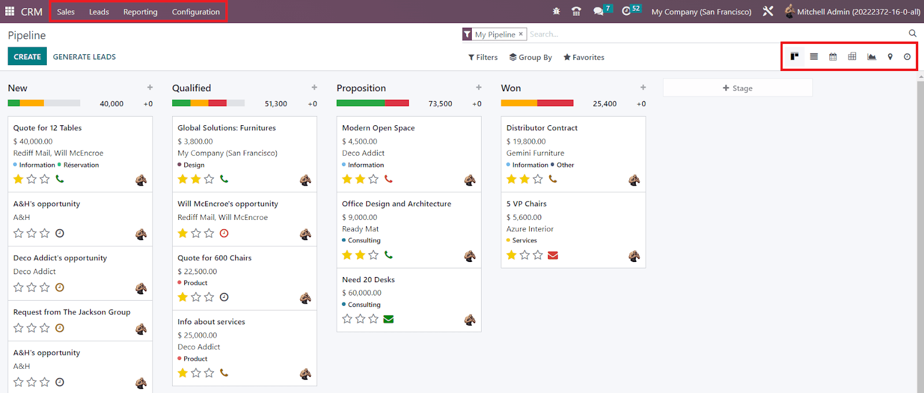

- Ảnh trên hiển thị bảng điều khiển chính của module Odoo 16 CRM. Như có thể thấy trong ảnh, có bốn mục chính là Sales, Leads, Reporting và Configuration có sẵn trong module này. Trong mỗi mục này, sẽ có thể nhận được một số tùy chọn để thực hiện các tác vụ khác nhau liên quan đến quản lý khách hàng trong Odoo 16. Cửa sổ My Pineline sẽ hiển thị bản ghi của tất cả khách hàng tiềm năng được tạo từ các kênh khác nhau. Giống như trong các phiên bản cũ hơn của Odoo, có thể thay đổi giao diện của nền tảng.

- Ảnh chụp màn hình hiển thị bên dưới bao gồm các giai đoạn như New, Qualified, Proposition và Won. Như tiêu đề của các giai đoạn cho biết, tất cả khách hàng tiềm năng mới sẽ xuất hiện trong New. Trong số các khách hàng tiềm năng mới, chỉ những khách hàng tiềm năng đủ điều kiện dựa trên các tiêu chí nhất định mới được chuyển sang giai đoạn tiếp theo là Qualified. Các khách hàng tiềm năng thành công chuyển đổi thành khách hàng thực sự có thể được chuyển sang giai đoạn Won.

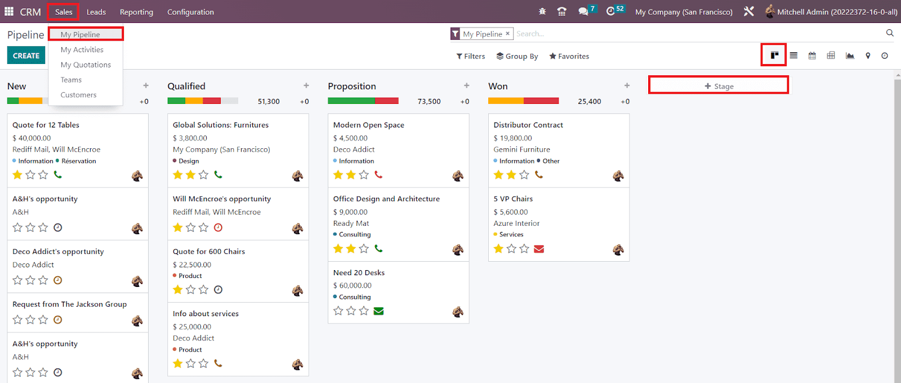

- Tương tự, có thể dễ dàng tạo các giai đoạn cần thiết cho khách hàng tiềm năng bằng cách sử dụng nút +Stage. Khi nhấp vào nút này, một trường mới sẽ xuất hiện như trong hình bên dưới, sau đó nhập tiêu đề cho giai đoạn mới vừa tạo.

- Đặt tiêu đề và nhấp vào nút Add. Có thể tạo nhiều giai đoạn mới cho khách hàng tiềm năng bằng cách này. Khi tạo một giai đoạn mới, có thể thay đổi các thiết lập của giai đoạn tương ứng bằng cách sử dụng biểu tượng bánh răng xuất hiện gần tiêu đề như trong ảnh bên dưới. có thể điều chỉnh tiêu đề và nhấp vào nút Add.

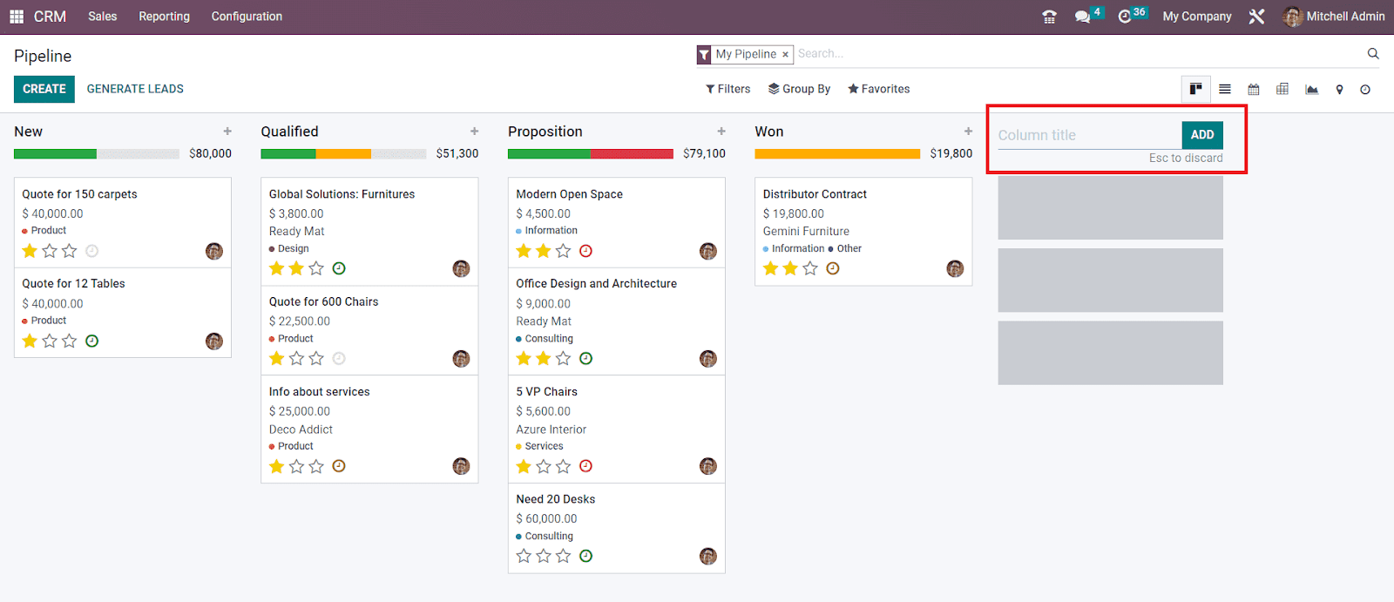

- Sau khi nhấp vào biểu tượng, sẽ có thể Fold, Edit và Delete giai đoạn theo mong muốn. Khi nhấp vào nút Edit, sẽ thấy một cửa sổ được bật lên và có thể được sử dụng để chỉnh sửa giai đoạn tương ứng.

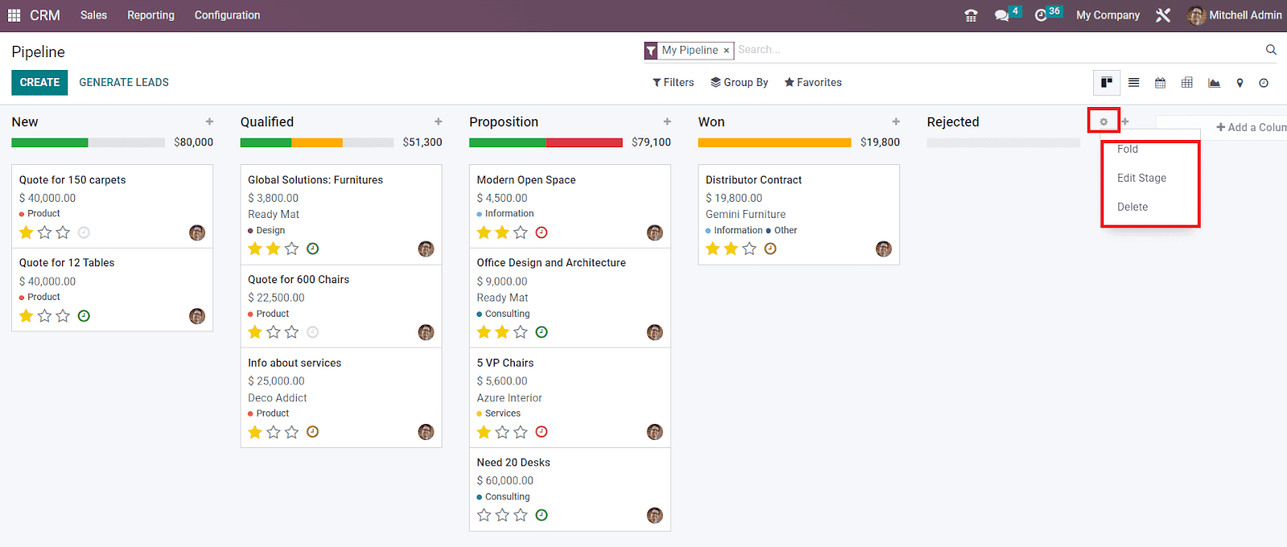

- Nếu muốn coi giai đoạn đã chọn là Won stage đối khách hàng tiềm năng, có thể kích hoạt trường Is Won stage?. Có thể gấp giai đoạn tương ứng bằng cách kích hoạt trường Folded in Pipeline. Trong trường Sales Team, được phép nhập vào một nhóm bán hàng cụ thể trong giai đoạn này. Các nhóm bán hàng khác sẽ không thể nhìn thấy hoặc sử dụng giai đoạn này ngoài những nhóm được đề cập trong trường Sales Team. Các yêu cầu để có thể xếp các lead vào giai đoạn này được ghi tại trường Requirements để các thành viên trong nhóm có những hình dung chính xác về yêu cầu của giai đoạn này. Sau khi chỉnh sửa, đừng quên nhấn vào Save.

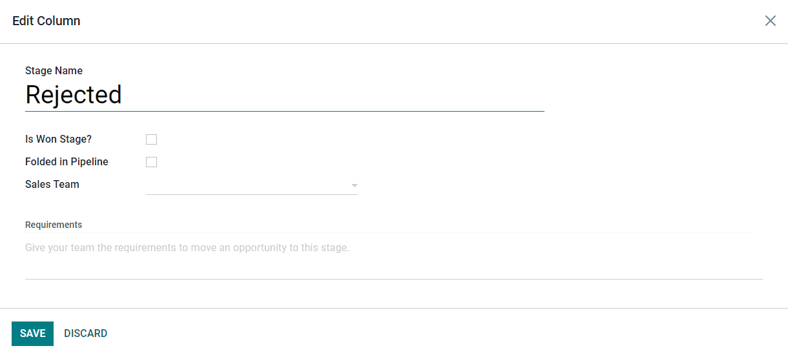

- Doanh thu dự kiến cho mỗi giai đoạn có thể được nhìn thấy ở góc trên cùng bên phải của các cột tương ứng. có thể chuyển đổi các giai đoạn của khách hàng tiềm năng bằng cách sử dụng tính năng kéo và thả. Doanh thu dự kiến ​​cũng sẽ được cập nhật tự động dựa trên bản ghi mới khí có thay đổi.

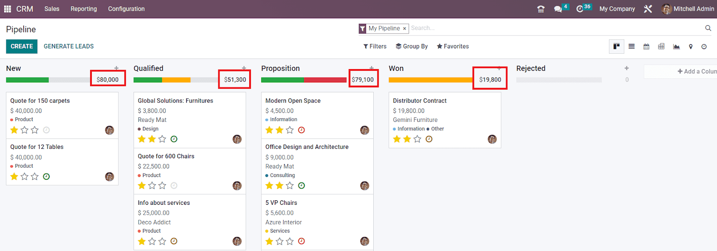

- Trên mỗi bản ghi khách hàng tiềm năng, sẽ có thể tìm thấy các ngôi sao để đánh dấu mức độ ưu tiên. Dựa trên mức độ ưu tiên của khách hàng tiềm năng, có thể xếp hạng sao cho khách hàng tiềm năng.

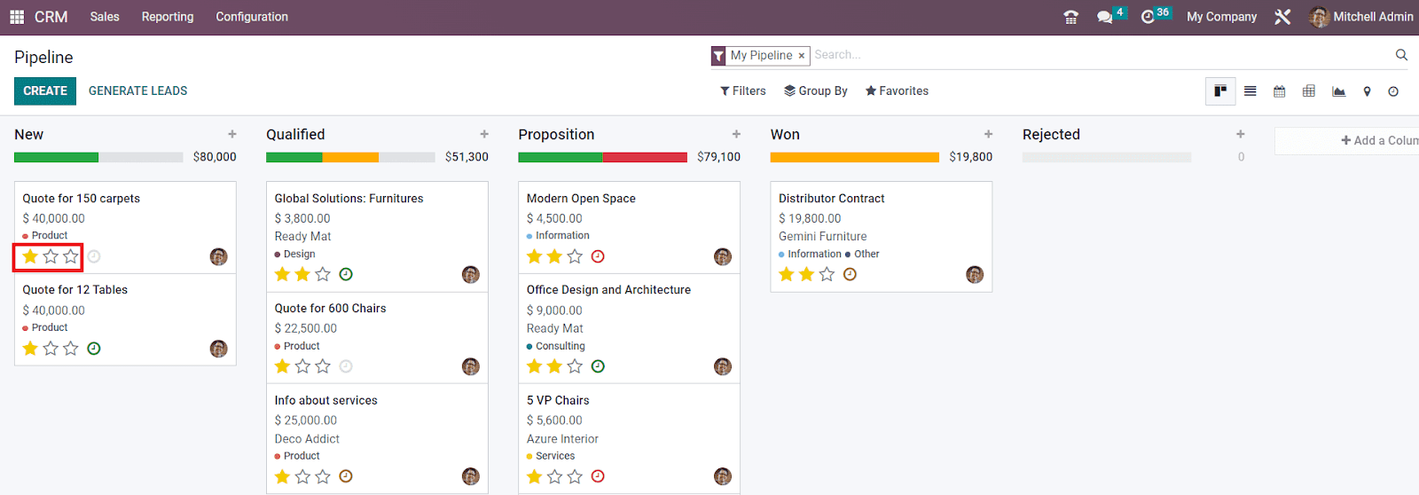

- Từ bảng điều khiển chính, có thể lên lịch các hoạt động khác nhau cho khách hàng tiềm năng. Như trong hình dưới, khi ấn vào biểu tượng đồng hồ nhỏ, sẽ có thể lên lịch cho các hoạt động khác nhau. Ngay khi nhấp vào biểu tượng này, Odoo sẽ hiển thị danh sách các hoạt động đã lên lịch. Nếu không, có thể nhấp vào nút Schedule An Activity để lên kế hoạch cho một hoạt động mới. Odoo sẽ hướng đến bảng điều chỉnh mới nơi có thể lên kế hoạch cho các hoạt động mới.

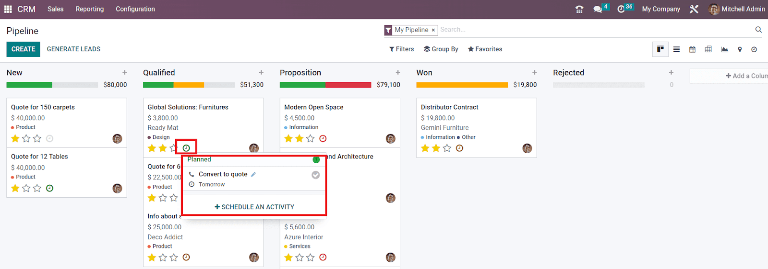

- Odoo cung cấp cho doanh nghiệp một phần riêng để cấu hình các loại hoạt động khác nhau trong menu Configuration. Tại đây, có thể chọn hoạt động bắt buộc mà dự định lên lịch trong trường Activity Types. Cùng với điều này, có thể chỉ định Summary hoạt động. Chỉ định nhân viên giám sát hoạt động này trong trường Assign To. Cuối cùng nhưng không kém phần quan trọng, đừng quên đề cập đến Due Date của hoạt động. Cuối cùng, có thể lên lịch hoạt động bằng cách nhấp vào nút Schedule.

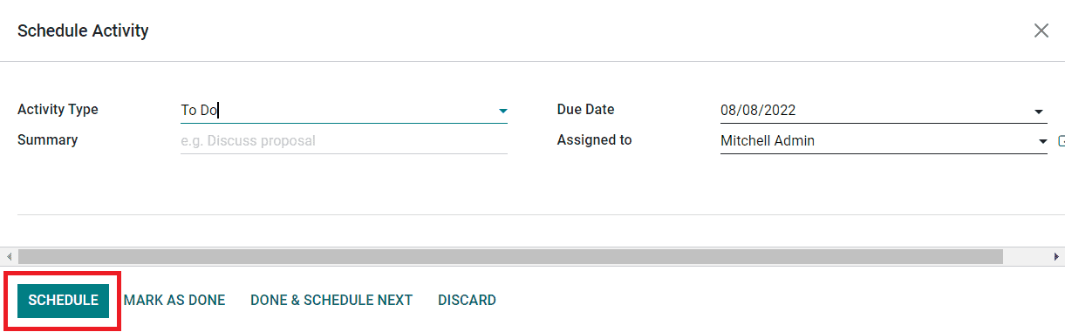

- Sau khi hoàn thành hoạt động, có thể sử dụng nút Mark as Done. Nếu đã hoàn thành một hoạt động đã lên lịch và muốn lên lịch cho một hoạt động mới, có thể nhấp vào nút Done & Schedule Next. Để hủy hoạt động đã lên lịch, hãy sử dụng nút Discard. Các hoạt động được lên kế hoạch có thể được nhìn thấy bằng màu xanh lục. Màu đỏ biểu thị các hoạt động quá hạn. Các hoạt động được lên lịch cho ngày hôm nay sẽ được hiển thị bằng màu vàng.

- Sẽ có tùy chọn thêm nhanh trên mỗi cột để nhanh chóng thêm khách hàng tiềm năng theo các giai đoạn cụ thể. Tùy chọn này sẽ có sẵn ở dạng biểu tượng + gần tiêu đề của từng giai đoạn như trong hình bên dưới.

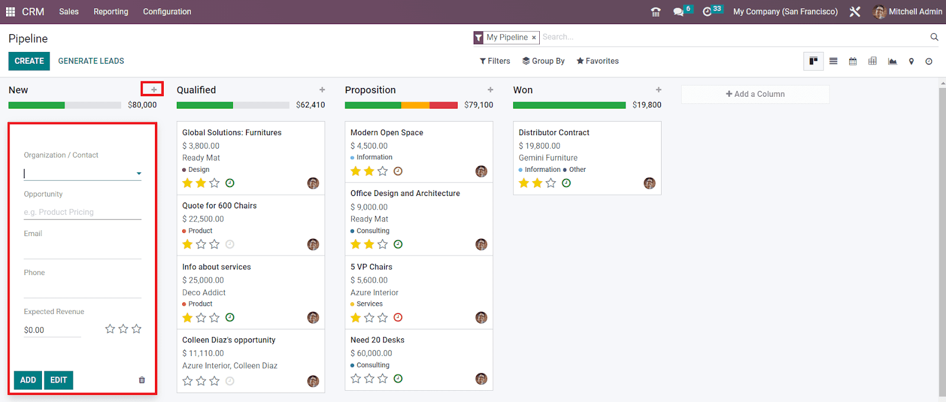

- Quy trình tìm kiếm trong module CRM của Odoo cũng rất trực quan và dễ dàng. Các tùy chọn Filter, Group By và Favorites trong Odoo CRM bao gồm nhiều công cụ sắp xếp khác nhau để dễ dàng truy xuất dữ liệu cần thiết.

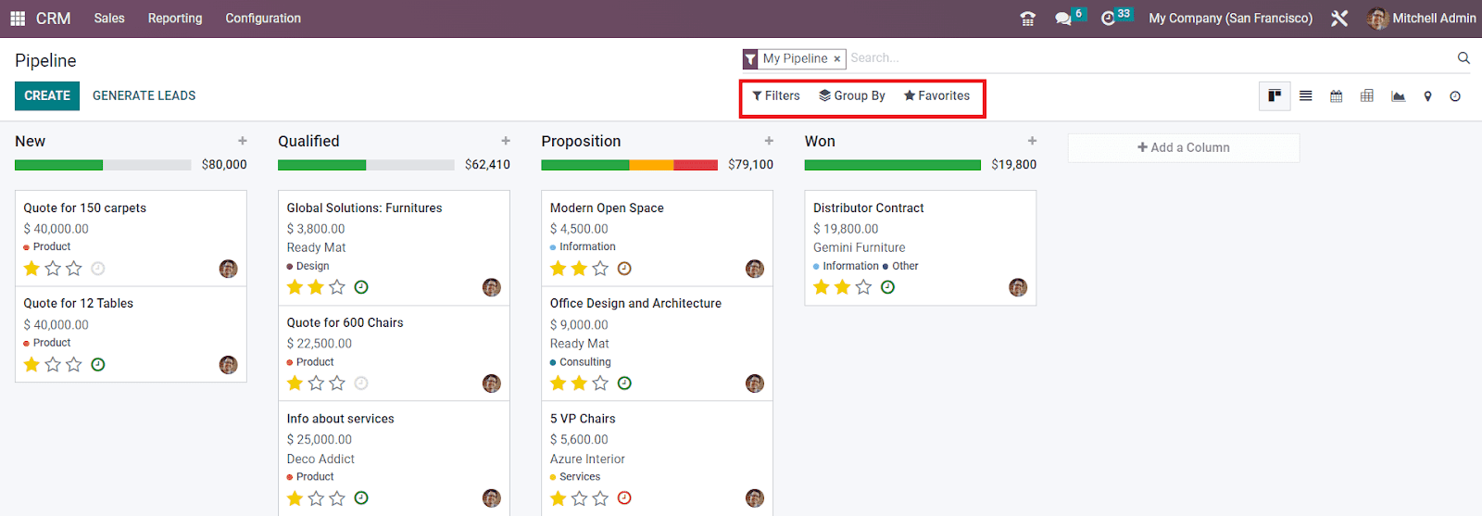

- Khi chúng ta nhìn vào chế độ xem List của quy trình CRM, sẽ nhận được bản xem trước cùng với thông tin chi tiết về Opportunity, Contact Name, Email, Phone, Company, Salesperson, Next Activity, My Deadline, Expected Revenue, và Stage.

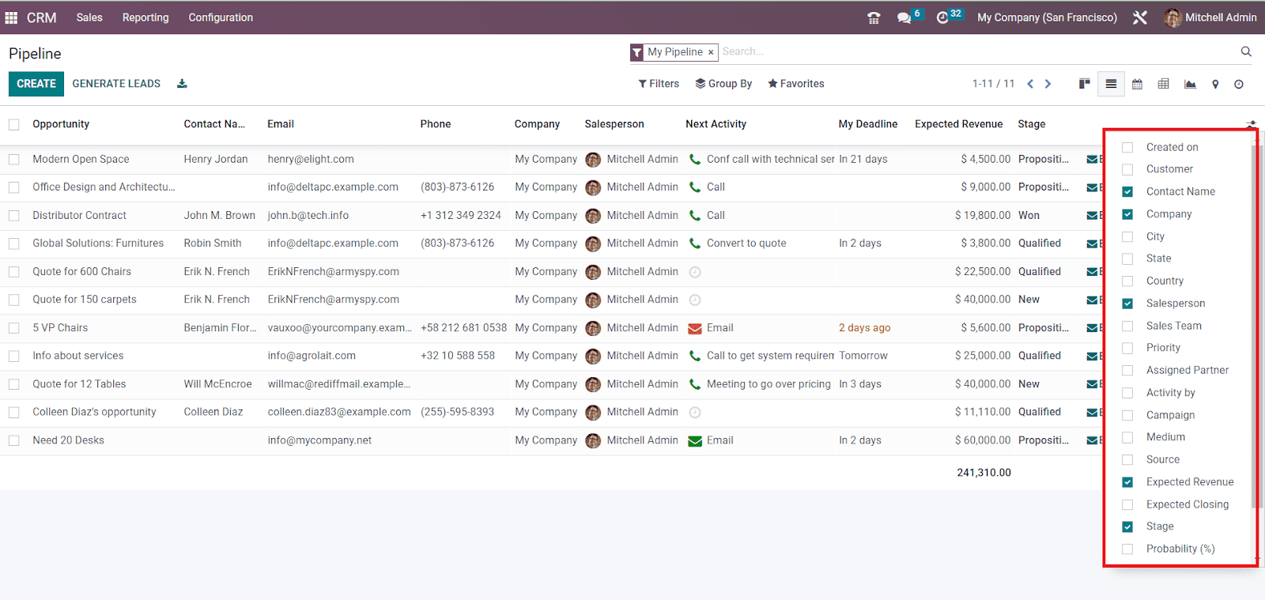

- Có thể làm thêm các cột cho bản xem trước của danh sách bằng cách thêm các chi tiết khác liên quan đến khách hàng tiềm năng, chẳng hạn như Created On, Customer, City, State, Country, Sales Team, Priority, Assigned Partner, Activity By, Campaign, Medium, Source, Expected Closing, và Probability.

*Lợi ích khi xây dựng quy trình bán hàng với Odoo:

+ Xây dựng quy trình bán hàng hiệu quả trong Odoo mang lại nhiều lợi ích cho doanh nghiệp của . Với sự hỗ trợ của Odoo, có thể tối ưu hóa quy trình làm việc, tăng cường khả năng tiếp cận khách hàng và tăng doanh thu. Dưới đây là những lợi ích khi xây dựng quy trình bán hàng với Odoo.

+ Quản lý và tổ chức hiệu quả: Odoo cung cấp các công cụ và tính năng giúp quản lý và tổ chức quy trình bán hàng một cách hiệu quả. có thể theo dõi các giai đoạn của quy trình, từ tiếp cận khách hàng đến chốt giao dịch. Việc sắp xếp và quản lý thông tin khách hàng, đề xuất, giao dịch và lịch trình giúp tổ chức công việc một cách có hệ thống và tiết kiệm thời gian.

+ Tăng cường khả năng tiếp cận khách hàng: Quy trình bán hàng trong Odoo giúp tăng cường khả năng tiếp cận khách hàng tiềm năng. có thể thu thập thông tin khách hàng, theo dõi hoạt động tiếp cận và tương tác với khách hàng một cách có hệ thống. Việc phân loại khách hàng và theo dõi tình trạng của từng giao dịch giúp xác định ưu tiên và tạo kế hoạch tiếp cận hiệu quả.

+ Tối ưu hóa quy trình làm việc: Odoo cung cấp các tính năng tự động hóa và tích hợp trong quy trình bán hàng, giúp tối ưu hóa quy trình làm việc. có thể tạo ra các quy trình tự động cho việc gửi email, tạo đề xuất, tạo báo giá và thậm chí lập hợp đồng. Điều này giúp giảm thiểu công việc thủ công, tăng cường độ chính xác và hiệu suất trong quá trình bán hàng.

+ Tăng khả năng tương tác và giao tiếp: Quy trình bán hàng trong Odoo giúp tăng khả năng tương tác và giao tiếp với khách hàng. có thể gửi email, lịch hẹn và gọi điện trực tiếp từ hệ thống Odoo. Các thông báo tự động và lịch trình giúp duy trì mối quan hệ tốt với khách hàng và theo dõi các hoạt động giao tiếp.

# **IV. Module Bán hàng**

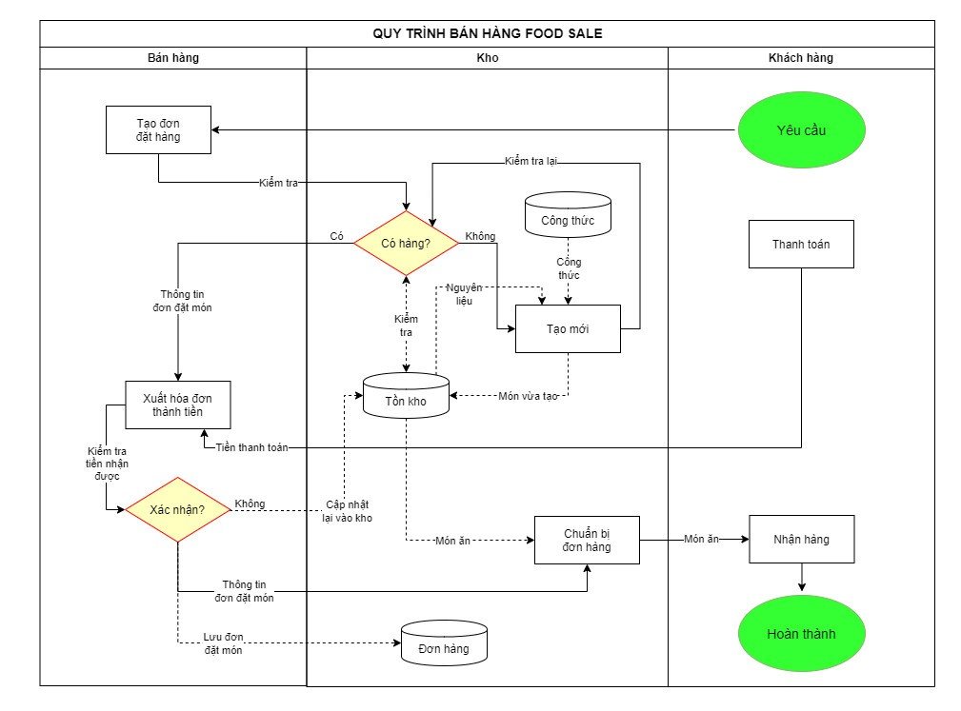

# **V. Kết luận**

Trong báo cáo này, chúng ta đã tìm hiểu rất kỹ càng về quy trình bán hàng nói chung và quy trình bán hàng Odoo nói riêng, những lợi ích mà quy trình này mang lại cho doanh nghiệp và cách thức sử dụng Odoo CRM tối ưu cho quy trình bán hàng. Việc thiết lập và sử dụng cụ thể hơn sẽ tùy thuộc vào đặc điểm kinh doanh, đối tượng khách hàng mục tiêu của từng doanh nghiệp.